Алгебра
11 класс
Учебник «Алгебра и начала математического анализа. 11 класс» под редакцией А.Г. Мордковича, 2015 год
Уровень обучения: профильный
Тема урока: «Степенные функции, их свойства и графики»
Общее количество часов, отведенное на изучение темы: 3
Место урока в системе уроков по теме: 2
Цель урока: обобщение понятия степенной функции с рациональным показателем.
Задачи урока:
Образовательные: изучить свойства степенной функции с отрицательным рациональным показателем, построить график данной функции; научить учащихся находить производную степенной функции.
Развивающие: развивать умения применять полученные знания на практике; совершенствовать навыки построения и чтения графиков функций; формировать навыки самостоятельной работы.
Воспитательные: воспитывать аккуратность, точность, внимательность при выполнении заданий, навыки контроля и самоконтроля.
Планируемые результаты:
Учащиеся должны знать:
- Свойства степенной функции в зависимости от показателя.
Учащиеся должны уметь:
- Называть свойства степенной функции в зависимости от показателя.
- Строить графики степенных функций с любым рациональным показателем и выполнять их преобразования.
- Находить производную степенной функции.
- Четко, ясно излагать свои мысли, делать выводы.
Техническое обеспечение урока: компьютер, проектор, экран, документ-камера.
Дидактическое обеспечение урока: презентация по теме урока, многоуровневые карточки для самостоятельной работы.
Интернет – ресурсы:
- http://uchitelya.com/algebra/15738-prezentaciya-stepennye-funkcii-ih-svoystva-i-grafiki-11-klass.html
- http://festival.1september.ru/articles/612881/

Содержание урока

- Организационный момент: сообщить тему и цель урока, проверить готовность учащихся к работе на уроке (слайд 1).
- Проверка домашнего задания (с помощью документ-камеры):
№ 9.11(в, г)
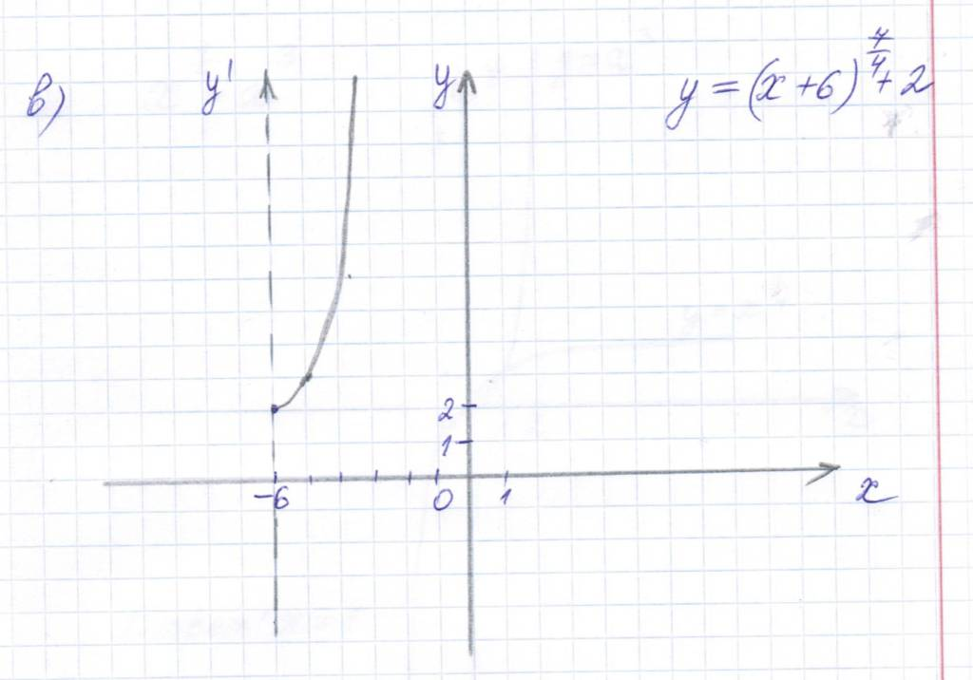

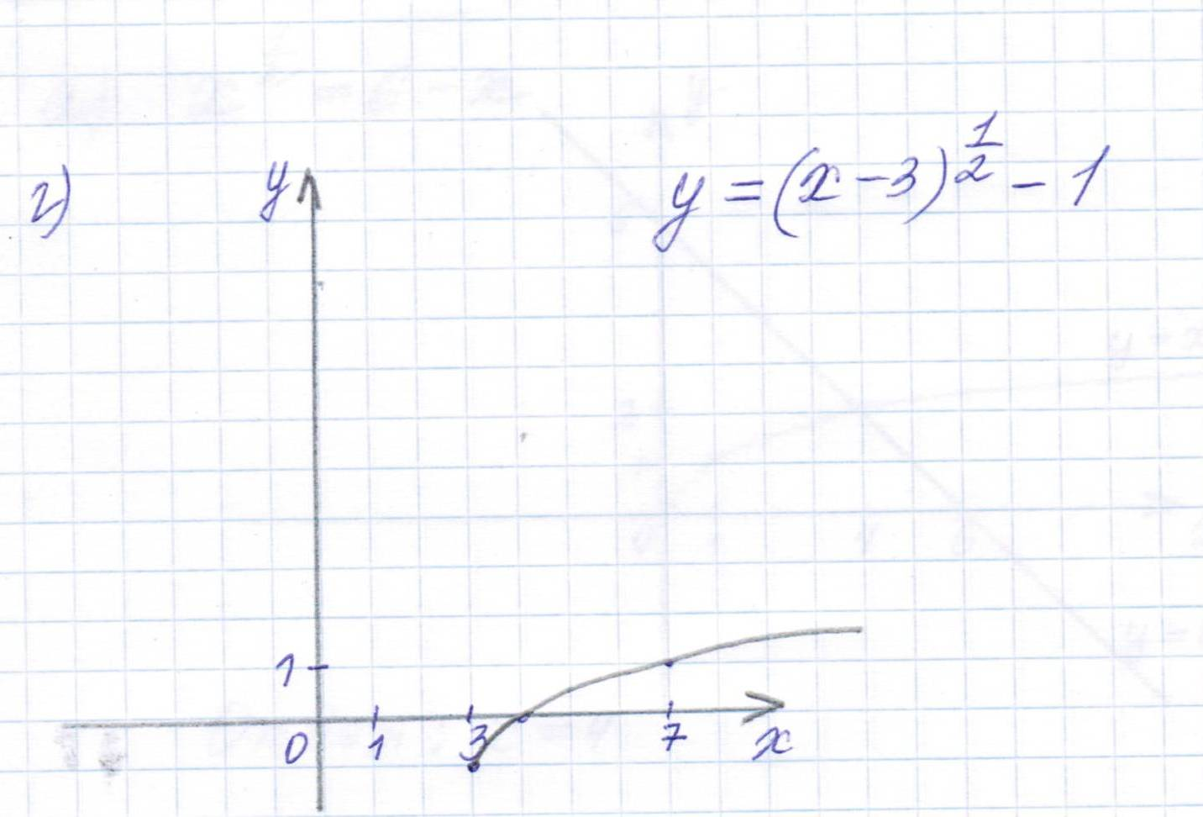

№ 9.14(а, в)

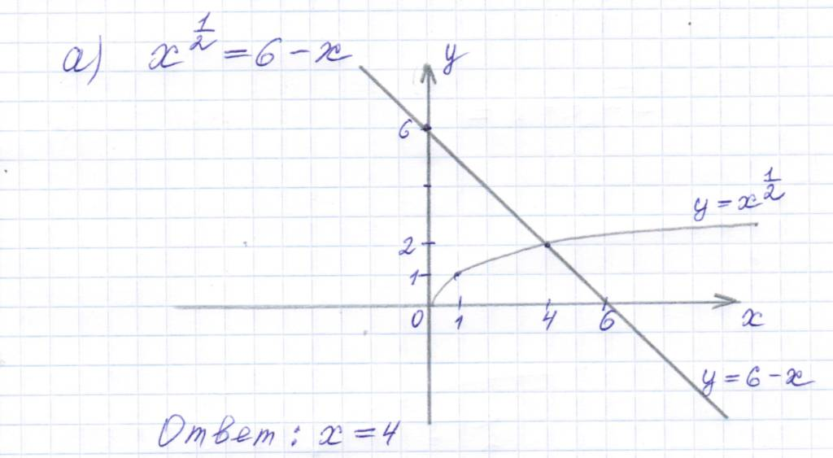

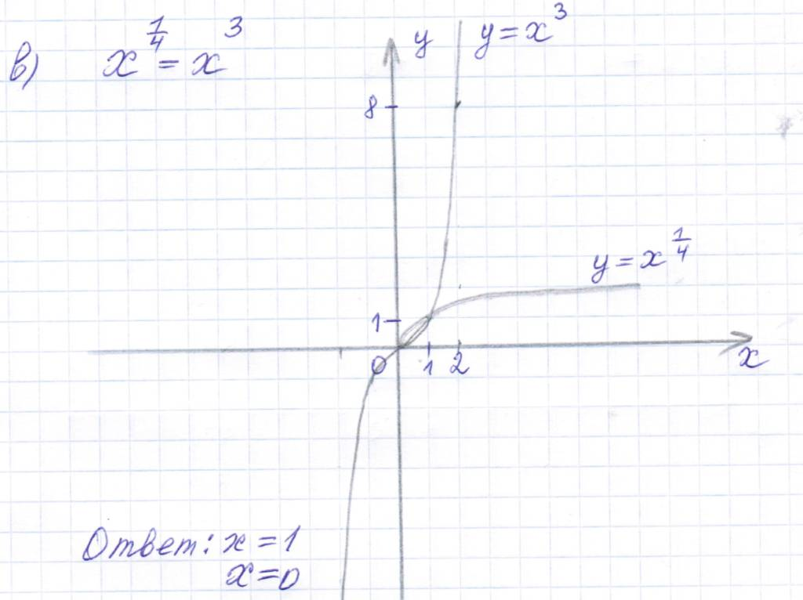

- Теоретический опрос (с помощью презентации: слайд 2):
  - Определение степени с любым рациональным показателем.
  - Определение степенной функции.
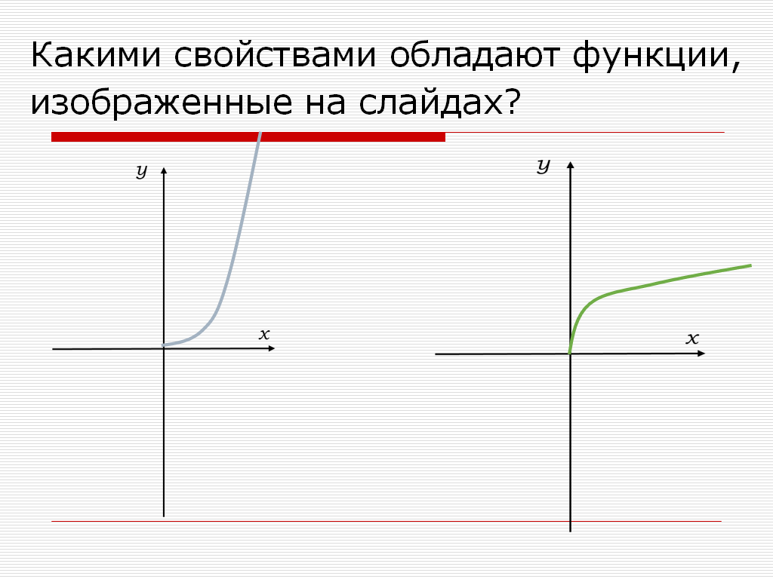
Учащиеся отвечают на поставленные вопросы.

- Изучение новой темы (с помощью презентации: слайд 3):
- Нам осталось рассмотреть степенную функцию вида у=х^{-m/n}.
Свойства функции у=х^{-m/n}
  - D(f) = (0;+∞).
  - Не является ни четной, ни нечетной.
  - Убывает на (0;+∞).
  - Не ограничена сверху, ограничена снизу.
  - Нет наибольшего значения, нет наименьшего значения.
  - Непрерывна.
  - E(f) = (0;+∞).
  - Выпукла вниз.

- График представлен в учебнике, посмотрите на рис.22:
Учащиеся дают краткую характеристику представленного графика.

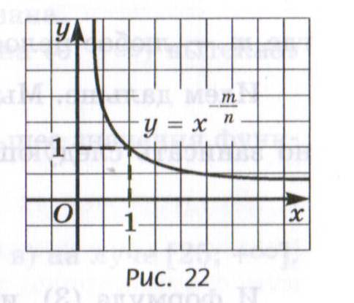

- Изучим теорему о дифференцируемости степенной функции (слайд 4):
Теорема: Если х>0 и r – рациональное число, то производная степенной функции у=х^{r} вычисляется по формуле: (х^{r})´= rх^{r-1}
- Рассмотрим примеры: (слайды 5, 6, 7, 8). Учащиеся записывают решение примеров в тетради.
Пример №1: Найдите производные функций:
$\begin{aligned}а)\overset{}{}у=3х^{\frac{2}{3}};\overset{}{}у^{'}=3⋅{\left(х^{\frac{2}{3}}\right)}^{′}=3⋅\frac{2}{3}⋅х^{−\frac{1}{3}}=2х^{−\frac{1}{3}}; \\ б)\overset{}{}у=7х^{−\frac{4}{7}};\overset{}{}у^{'}=7⋅{\left(х^{−\frac{4}{7}}\right)}^{′}=7⋅\left(−\frac{4}{7}\right)⋅х^{−\frac{\text{11}}{7}}=−4х^{−\frac{\text{11}}{7}}; \\ в)\overset{}{}у=8(6х−5)^{\frac{5}{8}};\overset{}{}у^{'}=8{\left({\left(6х−5\right)}^{\frac{5}{8}}\right)}^{′}=8⋅6⋅\frac{5}{8}(6х−5)^{−\frac{3}{8}}= \\ \text{30}(6х−5)^{−\frac{3}{8}}\text{.}\end{aligned}$

$y=\frac{2}{3}x^{\frac{3}{2}}−2x^{\frac{1}{2}}$Пример № 2:

Исследуйте функцию
на монотонность и экстремумы и постройте её график.
Решение:
1. Найдём производную функции:
$y^{'}={\left(\frac{2}{3}x^{\frac{3}{2}}−2x^{\frac{1}{2}}\right)}^{′}=\frac{2}{3}⋅\frac{3}{2}⋅x^{\frac{1}{2}}−2⋅\frac{1}{2}⋅x^{−\frac{1}{2}}=x^{\frac{1}{2}}−x^{−\frac{1}{2}}=\frac{x−1}{x^{\frac{1}{2}}}$

$y^{'}=0$$\frac{x−1}{x^{\frac{1}{2}}}=0$2. Функция существует при х ≥ 0, производная существует при х>0. Поэтому критических точек у функции нет. Стационарную точку найдём из условия или , откуда х=1.

$у_{\text{min}}=\frac{2}{3}−2=−\frac{4}{3}$3. Очевидно, что при х € (0;1], значение у'≤0 и функция у(х) убывает на этом промежутке. При х € [1;+∞) значение у'≥0 и функция у(х) возрастает. В точке х = 1 функция у(х) имеет минимум

$0=\frac{2}{3}х^{\frac{3}{2}}−2х^{\frac{1}{2}}$$0=\frac{2}{3}х^{\frac{1}{2}}(х−3)$4. График функции у(х) пересекает ось абсцисс в точке, которая является решением уравнения или , откуда

х=0 или х=3.

5. Построим график функции:

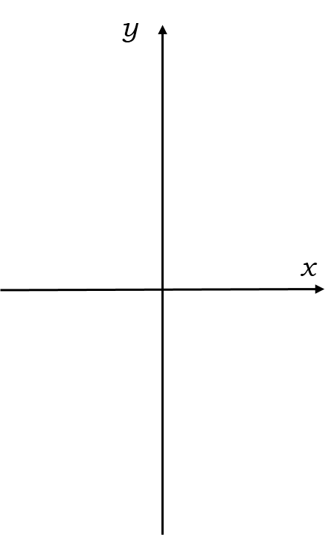$−\frac{4}{3}$
1
3

- Закрепление темы урока:
№ 9.15(г)
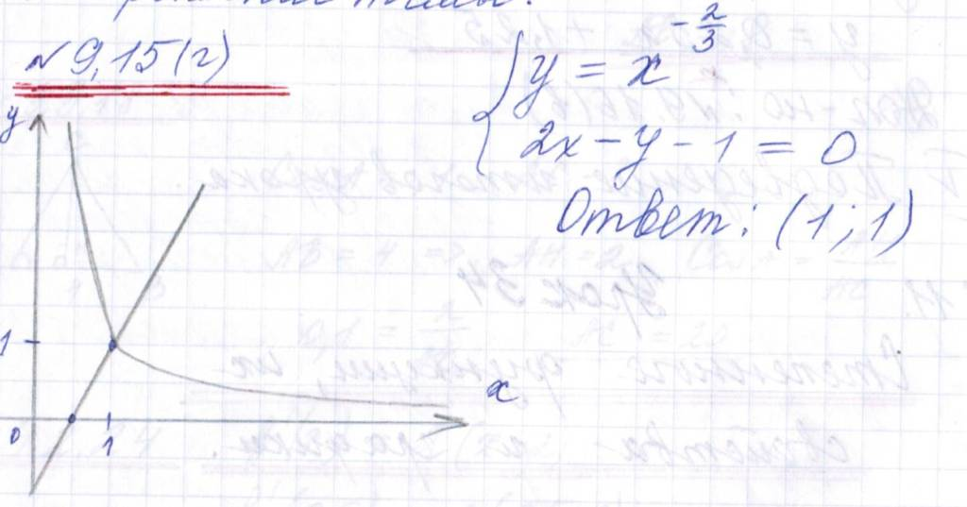

№ 9.33 (а)
g´(x) = 3x² - 3·½·x ^{-1/2} = 3x² – 1,5x ^{-1/2}
g´(1) = 3 – 1,5 = 1,5
Ответ: 1,5

- Самостоятельная работа с последующей взаимопроверкой: учащиеся самостоятельно выбирают уровень сложности.

Карточки с заданиями:

1 вариант
Уровень 1

1) В одной системе координат постройте графики функций у=х³ и у=х^{1/3}.
2) С помощью графиков решите уравнение х³ = х^{1/3}.
3) С помощью графиков решите неравенство х³< х^{1/3}.

Уровень 2

- Изобразите схематически график функции у = (х+2)^{3/5}
- Найдите область определения и область значений функции.
- Определите возрастает или убывает функция.

2 вариант
Уровень 1

1) В одной системе координат постройте графики функций у=х⁴ и у=х ^{-1/4}.
2) С помощью графиков решите уравнение х⁴ = х ^{-1/4}.
3) С помощью графиков решите неравенство х⁴< х ^{-1/4}.

Уровень 2

- Изобразите схематически график функции у = (х-1)^{-2/3}
- Найдите область определения и область значений функции.
- Определите возрастает или убывает функция.

- Запись домашнего задания: §9 (учить опр., свойства), № 9.15 (б), № 9.33(б, в)
- Подведение итогов урока и рефлексия:
- Что нового узнали на уроке?
- Чему научились?
- В результате изучения новой темы вы научились строить график степенной функции, читать по графику свойства функции, применять эти свойства при решении уравнений и неравенств. Цель урока достигнута. На следующий урок проведем зачет по проверке ваших теоретических и практических навыков по изучаемой теме.

